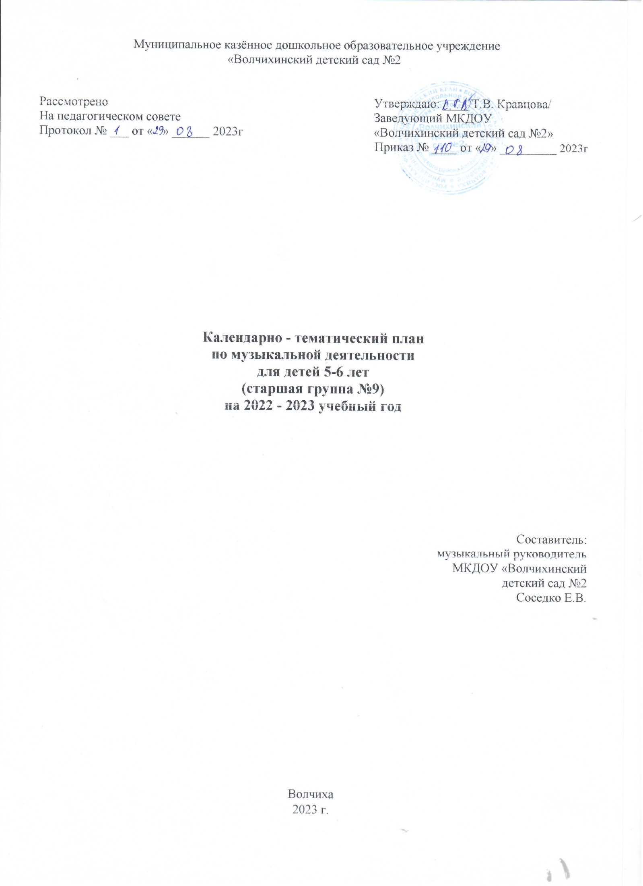

**Содержание психолого-педагогической работы в музыкальной деятельности**

Продолжать развивать интерес и любовь к музыке, музыкальную отзывчивость на нее.

Формировать музыкальную культуру на основе знакомства с классической, народной и современной музыкой; со структурой 2- и 3-частного музыкального произведения, с построением песни. Продолжать знакомить с композиторами.

Воспитывать культуру поведения при посещении концертных залов, театров (не шуметь, не мешать другим зрителям наслаждаться музыкой, смотреть спектакли).

Слушание. Продолжать знакомить с жанрами музыкальных произведений (марш, танец, песня) и учить различать их.

Развивать музыкальную память через узнавание мелодий по отдельным фрагментам произведения (вступление, заключение, музыкальная фраза).

Совершенствовать навык различения звуков по высоте в пределах квинты, звучания музыкальных инструментов (клавишно-ударные и струнные: фортепиано, скрипка, виолончель, балалайка).

Пение. Формировать певческие навыки, умение петь легким звуком в диапазоне от «ре» первой октавы до «до» второй октавы, брать дыхание перед началом песни, между музыкальными фразами, произносить отчетливо слова, своевременно начинать и заканчивать песню, эмоционально передавать характер мелодии, петь умеренно, громко и тихо.

Способствовать развитию навыков сольного пения с музыкальным сопровождением и без него.

Содействовать проявлению самостоятельности, творческому исполнению песен разного характера.

Развивать песенный музыкальный вкус.

Песенное творчество. Развивать навык импровизации мелодии на заданный текст, сочинять мелодии различного характера: ласковую колыбельную, задорный или бодрый марш, плавный вальс, веселую плясовую.

Музыкально-ритмические движения. Развивать чувство ритма, умение передавать через движения характер музыки, ее эмоционально-образное содержание.

Умение свободно ориентироваться в пространстве, выполнять npocтейшие перестроения, самостоятельно переходить от умеренного к быстрому или медленному темпу, менять движения в соответствии с музыкальными фразами.

Способствовать формированию навыков исполнения танцевальных движений (поочередное выбрасывание ног вперед в прыжке; приставной шаг с приседанием, с продвижением вперед, кружение; приседание с выставлением ноги вперед).

Познакомить детей с русскими хороводом, пляской, а также с танцами других народов.

Продолжать развивать навыки иyсценирования песен; умение изображать сказочных животных и птиц (лошадка, коза, лиса, медведь, заяц, журавль, ворон и т.д.) в разных игровых ситуациях.

Развитие танцевально-игрового творчества. Развивать танцевальное творчество; формировать умение придумывать движения к пляскам, танцам, составлять композицию танца, проявляя самостоятельность в творчестве.

Совершенствовать умение самостоятельно придумывать движения, отражающие содержание песни.

Побуждать к инсценированию содержания песен, хороводов.

Игра на детских музыкальных инструментах. Развивать умение исполнять простейшие мелодии на детских музыкальных инструментах; знакомые песенки индивидуально и небольшими группами, соблюдая при этом общую динамику и темп.

Развивать творчество, побуждать детей к активным самостоятельным действиям.

Театрализованные игры. Продолжать развивать интерес к театрализованной игре путем активного вовлечения детей в игровые действия. Вызывать желание попробовать себя в разных ролях.

Усложнять игровой материал за счет постановки перед детьми все более перспективных (с точки зрения драматургии) художественных задач («Ты была бедной Золушкой, а теперь ты красавица-принцесса», «Эта роль еще никем не раскрыта»), смены тактики работы над игрой, спектаклем.

Создавать атмосферу творчества и доверия, давая каждому ребенку возможность высказаться по поводу подготовки к выступлению, процесса игры.

Развивать умение детей создавать творческие группы для подготовки и проведения спектаклей, концертов, используя все имеющиеся возможности. Развивать умение выстраивать линию поведения в роли, используя атрибуты, детали костюмов, сделанные своими руками. Поощрять импровизацию, формировать умение свободно чувствовать себя в роли.

Воспитывать артистические качества, раскрывать творческий потенциал детей, вовлекая их в различные театрализованные представления: игры в концерт, цирк, показ сценок из спектаклей. Предоставлять детям возможность выступать перед сверстниками, родителями и другими гостями.

Занятия по музыкальному развитию проводятся 2 раза в неделю в первую половину дня длительностью 25 мин.

|  |  |  |  |  |  |  |
| --- | --- | --- | --- | --- | --- | --- |
| № | № занятия | Кол-во часов | Литература | Планируемая дата проведения | Фактическая дата проведения | Примечание |
| 1 | Занятие №1 | 1 | Каплунова И.М., Новоскольцева И.А. «Праздник каждый день», стр. 3 | 04.09.2023г. |  |  |
| 2 | Занятие №2 | 1 | стр. 3 | 06.09.2023г |  |  |
| 3 | Занятие №3 | 1 | стр. 6 | 11.09.2023г |  |  |
| 4 | Занятие №4 | 1 | стр. 8 | 13.09.2023г |  |  |
| 5 | Занятие №5 | 1 | стр. 11 | 18.09.2023г |  |  |
| 6 | Занятие №6 | 1 | стр.14 | 20.09.2023г |  |  |
| 7 | Занятие №7 | 1 | стр. 16 | 25.09.2023г |  |  |
| 8 | Занятие №8 | 1 | стр. 19 | 27.09.2023г |  |  |
| 9 | Занятие №9 | 1 | стр. 21 | 02.10.2023г |  |  |
| 10 | Занятие №10 | 1 | стр. 24 | 04.10.2023г |  |  |
| 11 | Занятие №11 | 1 | стр. 27 | 09.10.2023г |  |  |
| 12 | Занятие №12 | 1 | стр. 30 | 11.10.2023г |  |  |
| 13 | Занятие №13 | 1 | стр. 32 | 16.10.2023г |  |  |
| 14 | Занятие №14 | 1 | стр. 34 | 18.10.2023г |  |  |
| 15 | Занятие №15 | 1 | стр. 36 | 23.10.2023г |  |  |
| 16 | Занятие №16 | 1 | стр. 38 | 25.10.2023г |  |  |
| 17 | Занятие №17 | 1 | стр. 41 | 30.10.2023г |  |  |
| 18 | Занятие №18 | 1 | стр. 43 | 01.11.2023г |  |  |
| 19 | Занятие №19 | 1 | стр. 46 | 08.11.2023г |  |  |
| 20 | Занятие №20 | 1 | стр. 48 | 13.11.2023г |  |  |
| 21 | Занятие №21 | 1 | стр. 50 | 15.11.2023г |  |  |
| 22 | Занятие №22 | 1 | стр. 52 | 20.11.2023г |  |  |
| 23 | Занятие №23 | 1 | стр. 54 | 22.11.2023г |  |  |
| 24 | Занятие №24 | 1 | стр. 55 | 27.11.2023г |  |  |
| 25 | Занятие №25 | 1 | стр. 57 | 29.11.2023г |  |  |
| 26 | Занятие №26 | 1 | стр. 60 | 04.12.2023г |  |  |
| 27 | Занятие №27 | 1 | стр. 62 | 06.12.2023г |  |  |
| 28 | Занятие №28 | 1 | стр. 64 | 11.12.2023г |  |  |
| 29 | Занятие №29 | 1 | стр. 67 | 13.12.2023г |  |  |
| 30 | Занятие №30 | 1 | стр. 69 | 18.12.2023г |  |  |
| 31 | Занятие №31 | 1 | стр. 71 | 20.12.2023г |  |  |
| 32 | Занятие №32 | 1 | стр. 73 | 25.12.2023г |  |  |
| 33 | Занятие №33 | 1 | стр. 76 | 27.12.2023г |  |  |
| 34 | Занятие №34 | 1 | стр. 78 | 10.01.2023г |  |  |
| 35 | Занятие №35 | 1 | стр. 80 | 15.01.2022г |  |  |
| 36 | Занятие №36 | 1 | стр. 82 | 17.01.2023г |  |  |
| 37 | Занятие №37 | 1 | стр. 83 | 22.01.2023г |  |  |
| 38 | Занятие №38 | 1 | стр. 85 | 24.01.2023г |  |  |
| 39 | Занятие №39 | 1 | стр. 87 | 29.01.2024г |  |  |
| 40 | Занятие №40 | 1 | стр. 89 | 31.01.2024г |  |  |
| 41 | Занятие №41 | 1 | стр. 92 | 05.02.2024г |  |  |
| 42 | Занятие №42 | 1 | стр. 94 | 07.01.2024г |  |  |
| 43 | Занятие №43 | 1 | стр. 95 | 12.02.2024г |  |  |
| 44 | Занятие №44 | 1 | стр. 97 | 14.02.2024г |  |  |
| 45 | Занятие №45 | 1 | стр. 99 | 19.02.2024г |  |  |
| 46 | Занятие №46 | 1 | стр. 101 | 21.02.2024г |  |  |
| 47 | Занятие №47 | 1 | стр. 102 | 26.02.2024г |  |  |
| 48 | Занятие №48 | 1 | стр. 104 | 28.02.2024г |  |  |
| 49 | Занятие №49 | 1 | стр. 107 | 04.03.2024г |  |  |
| 50 | Занятие №50 | 1 | стр. 109 | 06.03.2024г |  |  |
| 51 | Занятие №51 | 1 | стр. 111 | 11.03.2024г |  |  |
| 52 | Занятие №52 | 1 | стр. 113 | .13.032024г |  |  |
| 53 | Занятие №53 | 1 | стр. 115 | 18.03.2024г |  |  |
| 54 | Занятие №54 | 1 | стр. 117 | 20.03.2024г |  |  |
| 55 | Занятие №55 | 1 | стр. 119 | 25.03.2024г |  |  |
| 56 | Занятие №56 | 1 | стр. 120 | 27.03.2024г |  |  |
| 57 | Занятие №57 | 1 | стр. 123 | 01.04.2024г |  |  |
| 58 | Занятие №58 | 1 | стр. 125 | 03.04.2024г |  |  |
| 59 | Занятие №59 | 1 | стр. 127 | 08.04.2024г |  |  |
| 60 | Занятие №60 | 1 | стр. 129 | 10.04.2024г |  |  |
| 61 | Занятие №61 | 1 | стр. 131 | 15.04.2024г |  |  |
| 62 | Занятие №62 | 1 | стр. 133 | 17.04.2024г |  |  |
| 63 | Занятие №63 | 1 | стр. 134 | 22.04.2024г |  |  |
| 64 | Занятие №64 | 1 | стр. 136 | 24.04.2024г |  |  |
| 65 | Занятие №65 | 1 | стр. 138 | 29.04.2024г |  |  |
| 66 | Занятие №66 | 1 | стр. 140 | 06.05.2024г |  |  |
| 67 | Занятие №67 | 1 | стр. 142 | 08.05.2024г |  |  |
| 68 | Занятие №68 | 1 | стр. 143 | 13.05.2024г |  |  |
| 69 | Занятие №69 | 1 | стр. 145 | 15.05.2024г |  |  |
| 70 | Занятие №70 | 1 | стр. 146 | 20.05.2024г |  |  |
| 71 | Занятие №71 | 1 | стр. 148 | 22.05.2024г |  |  |
| 72 | Занятие №72 | 1 | стр. 149 | 27.05.2024г |  |  |
| 73 | Занятие №73 | 1 | стр. 151 | 29.05.2024г |  |  |
| 74 | Занятие №74 | 1 | стр. 153 | 03.06.2024г |  |  |